最美丽中简报
总第8期

常州市丽华中学编印 2018年4月30日

目 录

※【学校管理工作】………………………………… 2
※【党建工作】……………………………………… 2
※【教学工作】……………………………………… 3
※【德育工作】……………………………………… 7
※【群团工作】……………………………………… 11

【学校管理工作】
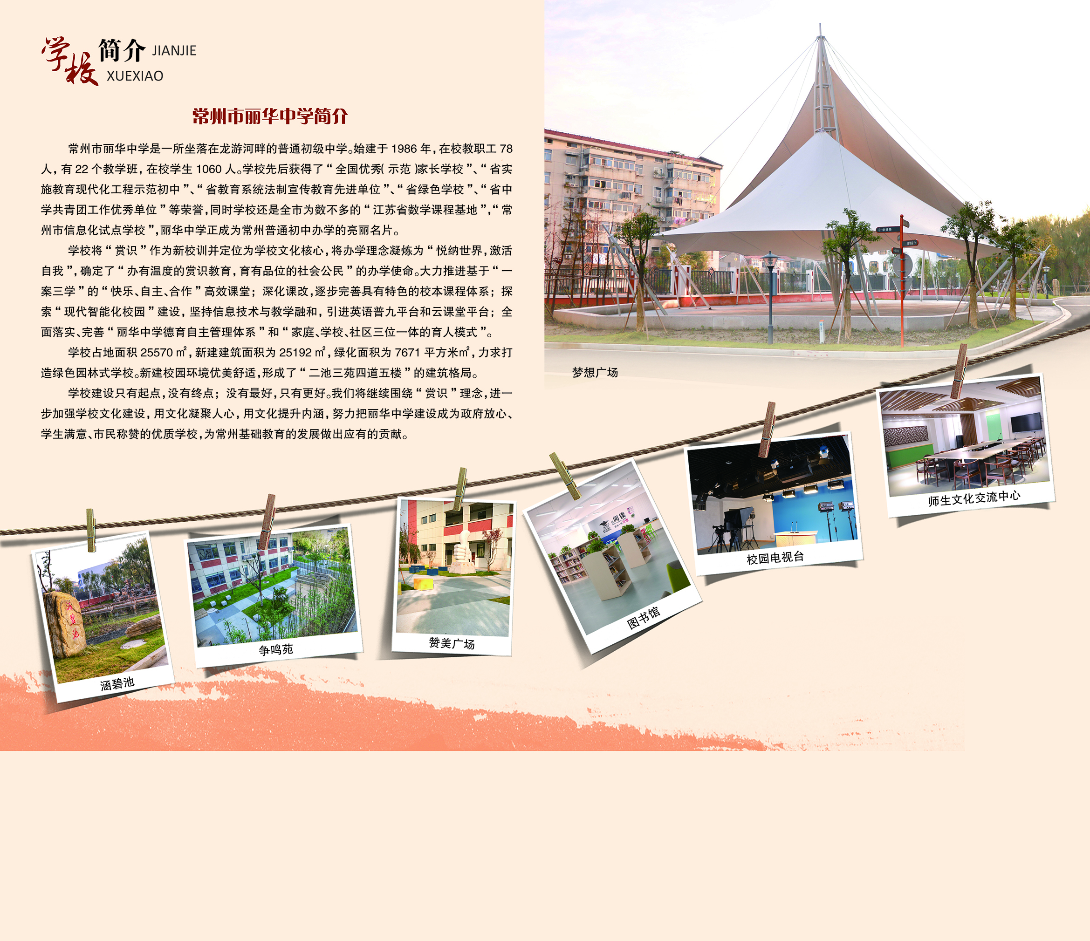
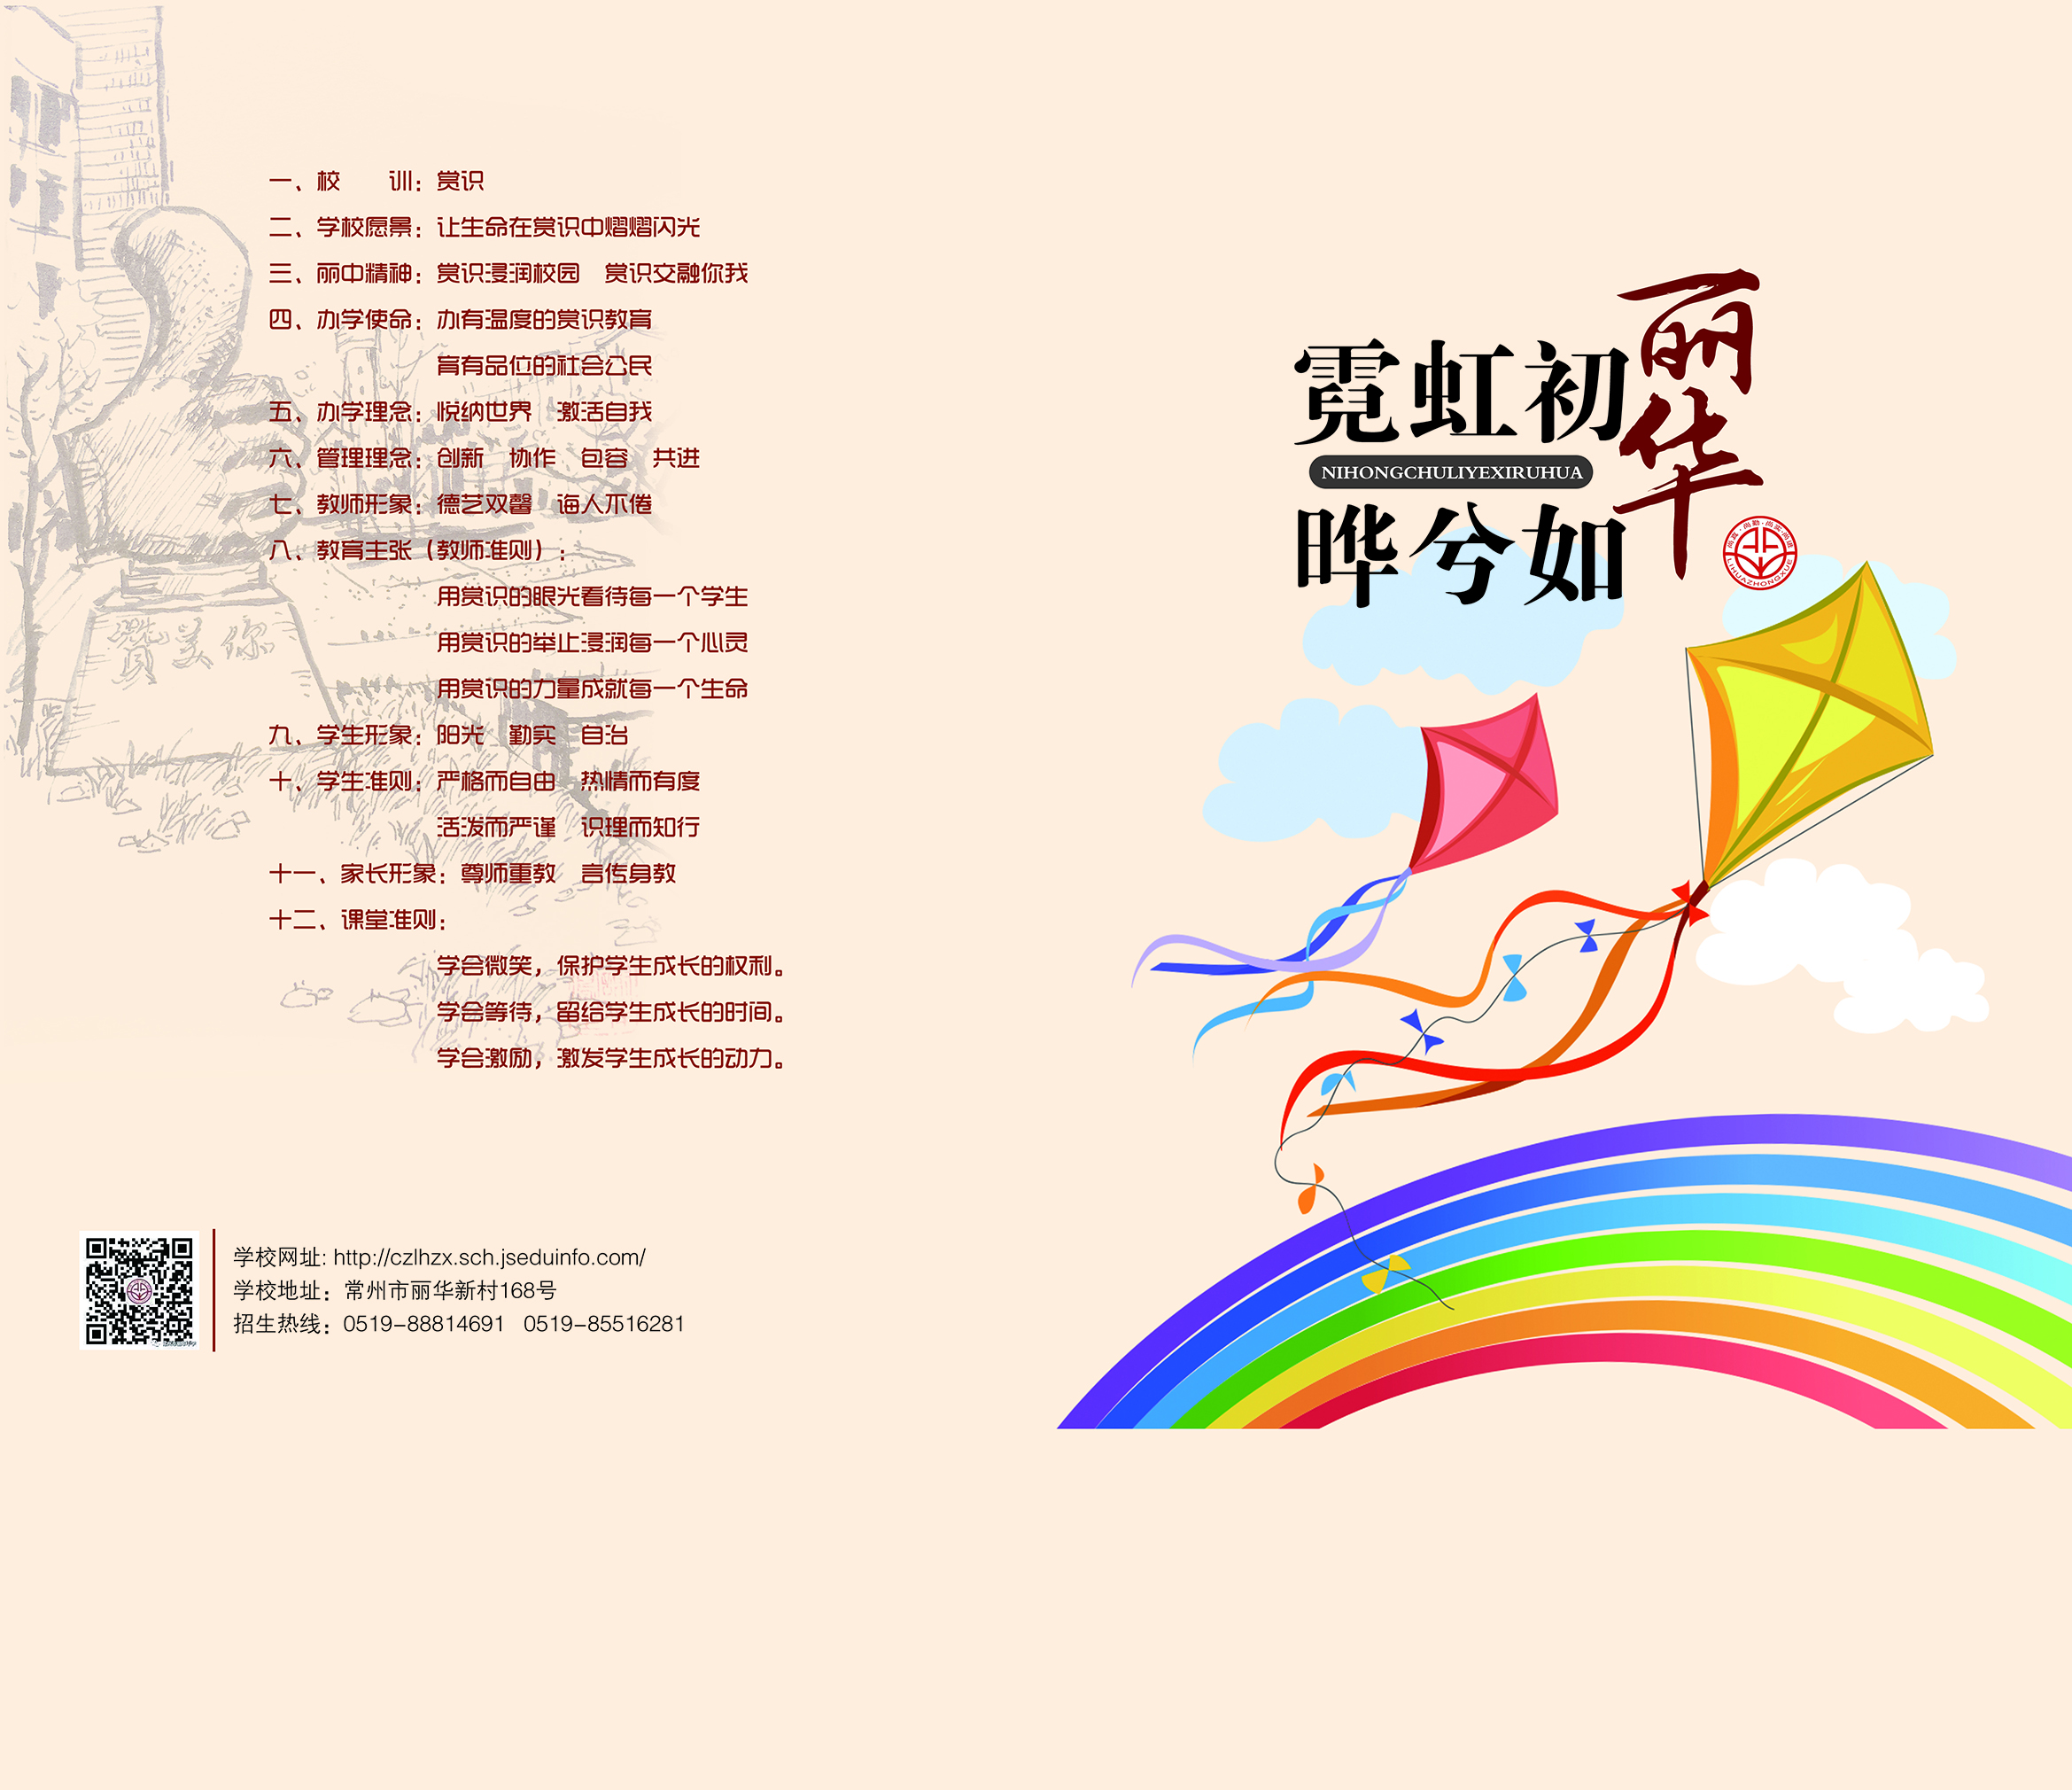
为进一步加大对学校的宣传，优化学校宣传途径和内容，并配合学校招生工作的有效开展，宣传工作组有序推进着学校宣传册、宣传书签的设计与制作工作，同时启动学校宣传片以及校歌的制作工程。

【党建工作】
●积极建设、申报“书记工作室”
为进一步加强党员教育工作，切实提高党员教育的针对性实效性，积极响应上级文件精神，我校党支部积极组织实施党员教育“3211工程”，积极参加“党支部书记工作室”的创建申报工作，对学校党建工作的亮点做法作进一步提炼。

【教学工作】
●组织七年级开展劳动与技术课程学习
4月12日和13日，全体七年级学生在教导处和七年级组的组织下，于前往青少年活动中心参加为期两天的劳动与技术课程学习。本次青少年活动中心共开设19门不同的课程，课程种类众多，课程内容更是充满趣味性、创造性、独特性，异彩纷呈。学生们在茶艺课堂中学习茶道文化，一品新茗；在篆刻和木工活动中体验真真切切的匠人精神；在十字绣、插花、剪纸等活动中，用自己的双手赋予艺术以新的生命。学习过程中，我们发现，大多数孩子都是第一次接触所学内容，但在一次次尝试与探索中，学生们提高了学习能力和动手能力，学会了各种手工技艺，增强了手脑协调能力与创造力，同时也培养了他们对美的感悟和鉴赏能力，全面提升了他们的综合素养。
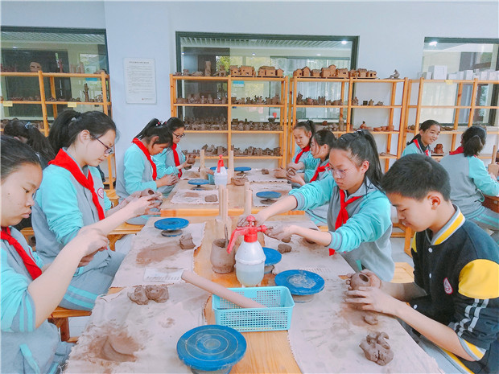
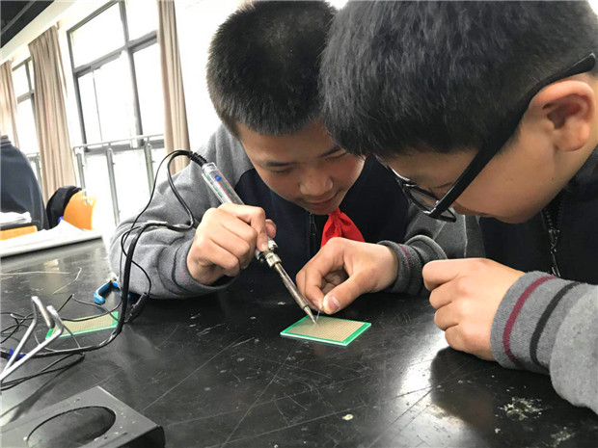

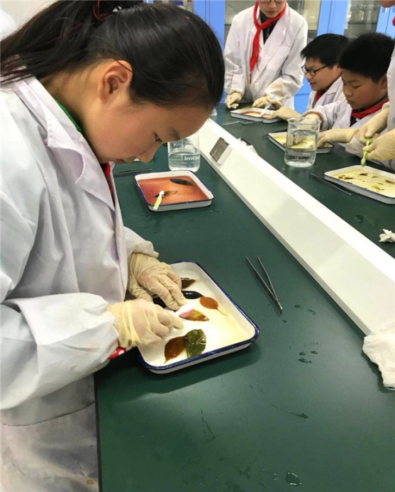
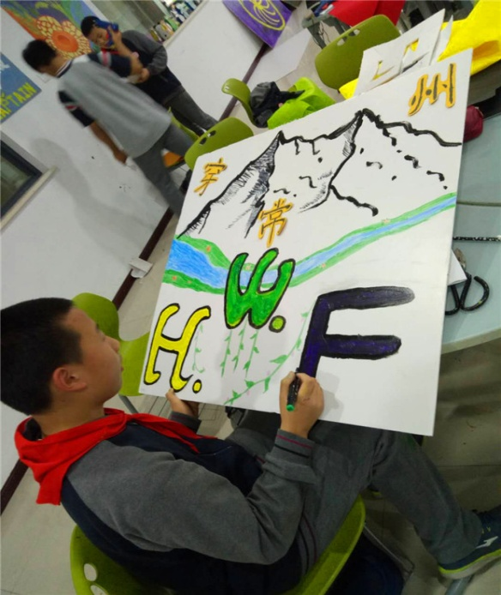

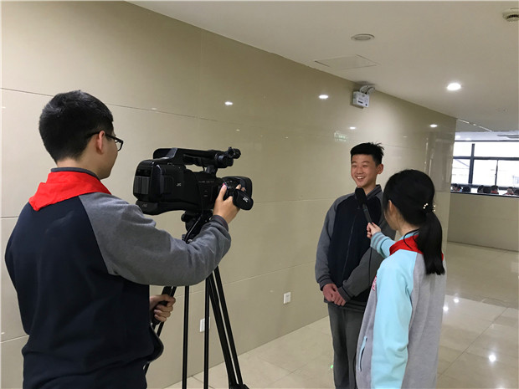
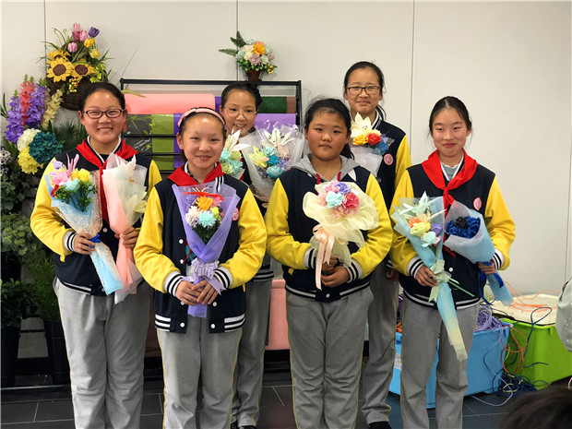

●举行九年级新课结束考试表彰誓师大会
4月16日下午，全体九年级师生齐聚五楼报告厅，隆重举行了九年级新课结束考试表彰誓师大会。大会对在前一阶段的学习生活中表现优秀的三十位同学和每个班级取得显著进步的同学。教导处袁冬华副主任为大家介绍了今后一段时间的重要时间节点，解读了自主招生的机遇和挑战，并对下一段的复习应考提出了具体的建议和要求，而各班的中考宣誓活动，将活动推向了高潮。姜刚副校长作“用拼搏为青春命名”的主题发言。他说，转眼即逝的青春有两个任务，一是“知”，就是要知人、知事、知世、知理；二是“积”，就是要积累自己的知识、积累自己的能力、积累自己的底蕴、气质和素养，勉励大家要学会永不放弃，不管面临什么样的处境，都要微笑以对、起而践行、砥砺前行，用全力以赴命名青春，创造“意外的惊喜”。
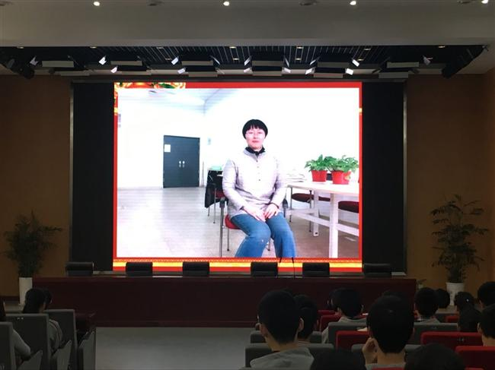
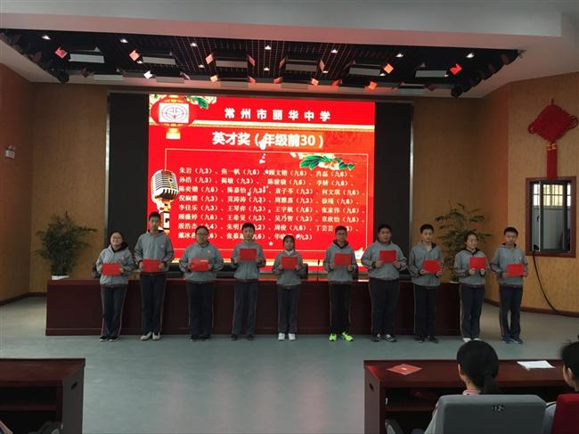

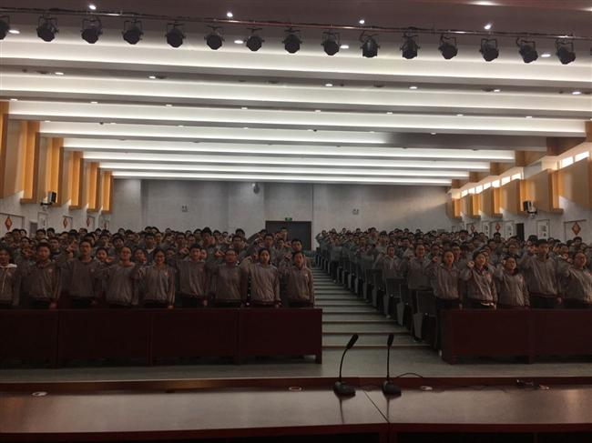
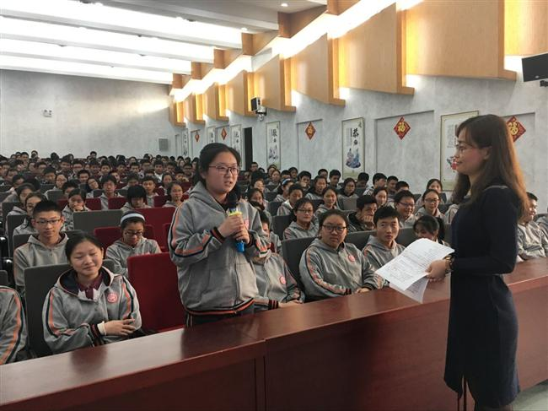

●九年级召开新课结束考试研讨会
4月18日下午，九年级新课结束考试研讨会顺利召开，校长室和全体九年级教师参加了此次会议，教导处袁冬华主任主持了本次会议。首先，教导处从多个角度、多个层面全面细致地分析了本次新课结束考试的情况，大力表扬了在本次考试中取得进步的班级和老师。班主任代表薛丽娟老师就稳定学生情绪，和谐师生关系，个别关心到位三个方面谈了的班级教育工作；任课教师李琳琳就学科教学与老师们探讨了她的教学方式及下阶段教学方向。接着，姜刚副校长对现阶段九年级的班级状况进行了态势分析，提出了中考的目标任务，并向大家提出了希望和要求：一怀摆渡之心——不抛弃不放弃，二尽指导之力——精准指导，三保安全之责——有安全才有中考。孔德旺校长提醒大家要关注班级整体学习状态，希望各班都能均衡发展；关注临界生，指导要有效；关注个别学生。最后，孔校还提醒老师们要重视课堂效率，做到讲练结合，讲在关键处，转变备考观念等。
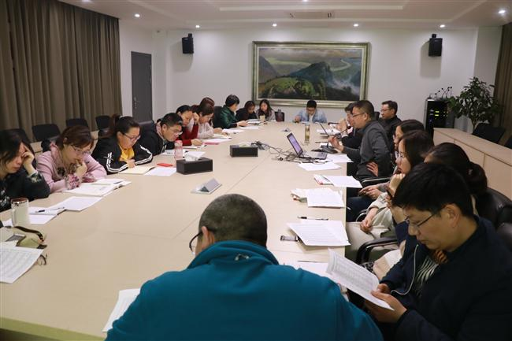
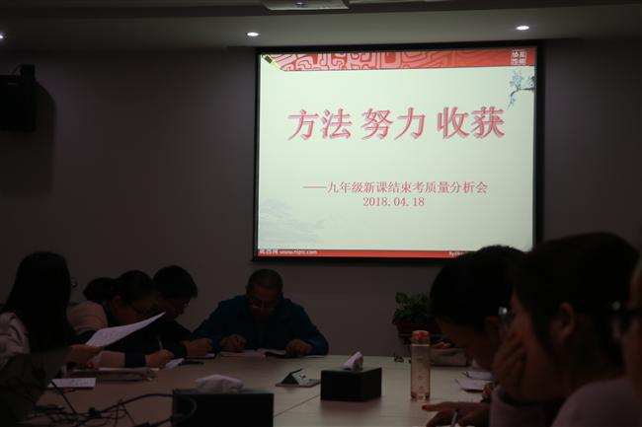

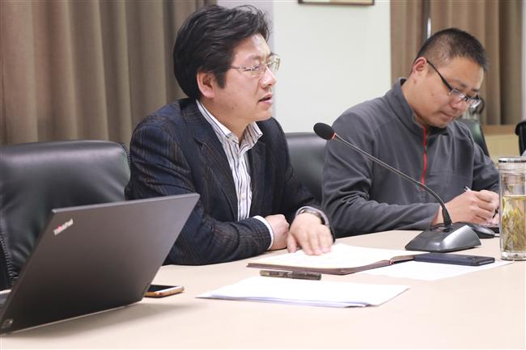
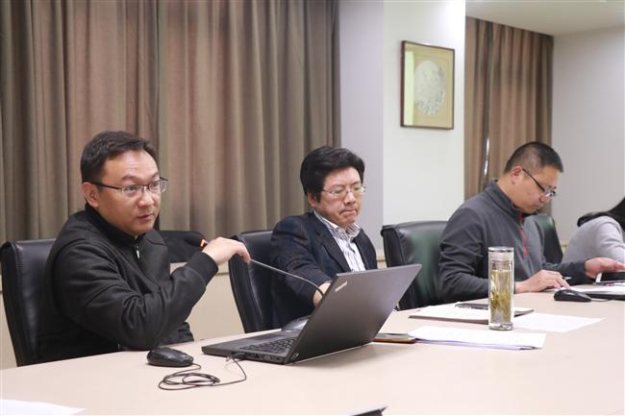

●七八年级召开期中考试质量分析研讨会、家长会和学生表彰大会
4月下旬，随着七八年级的期中考试结束，各年级均在精心筹备质量分析会、家长会和学生表彰总结会。各年级大胆创新，优化会议环节，提高会议效率，调动了师生教与学的积极性，帮助师生就前一阶段教育教学、学习质量进行了分析，明确下一阶段的工作方向、重点，亮出调整措施，开出了各大会议的实效。
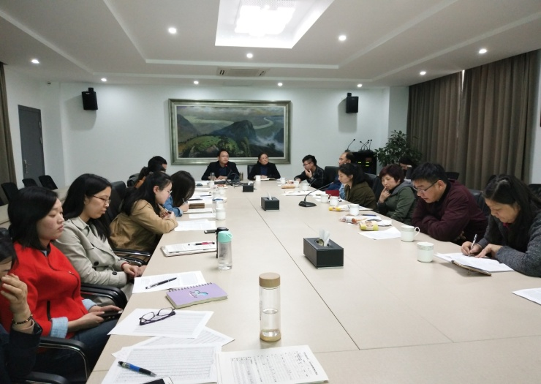
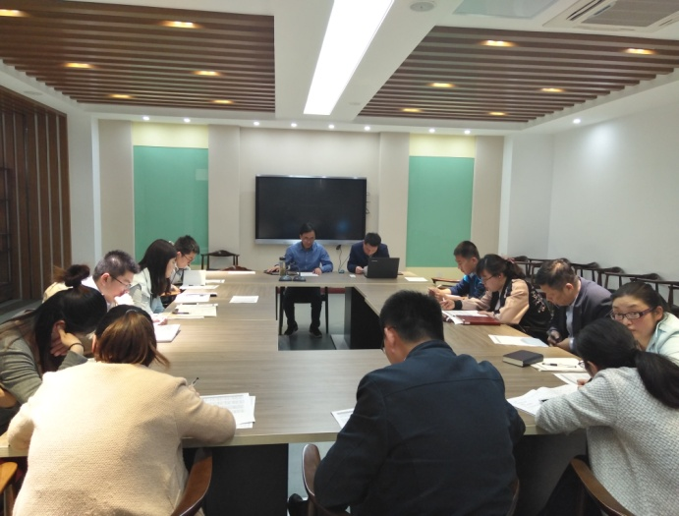

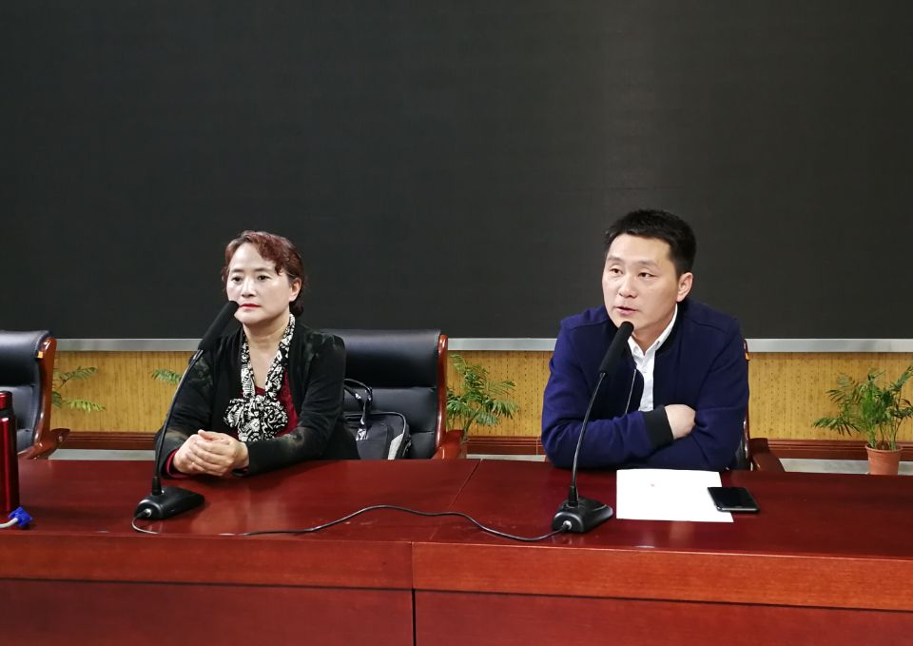
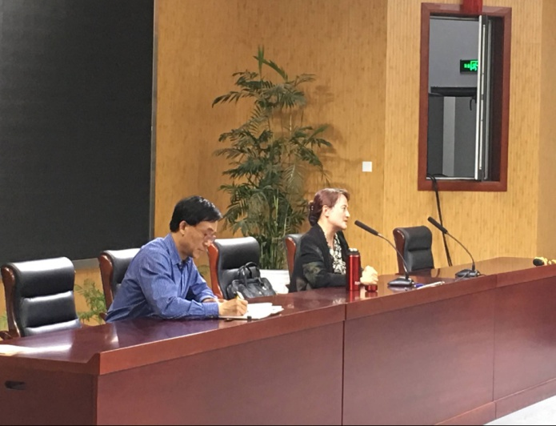

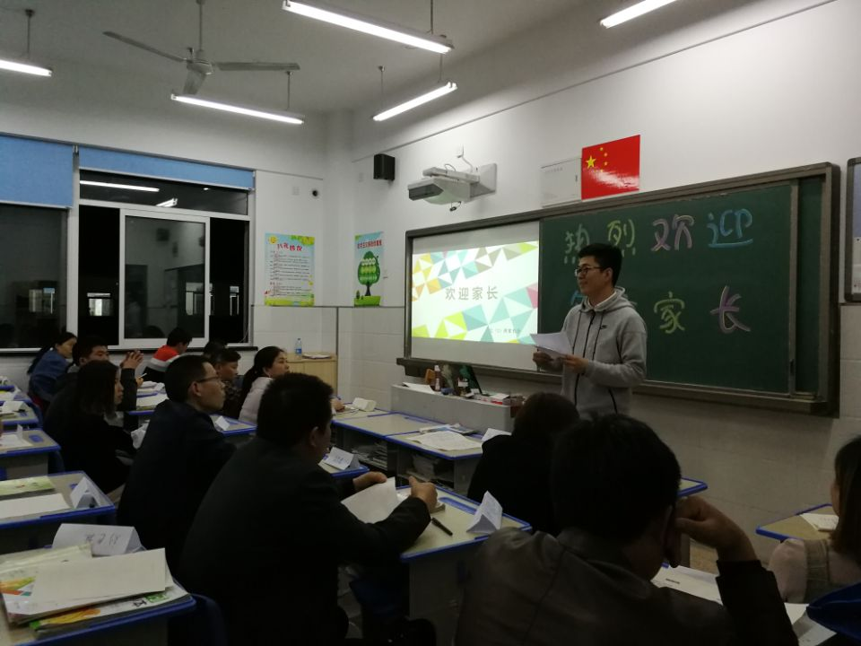
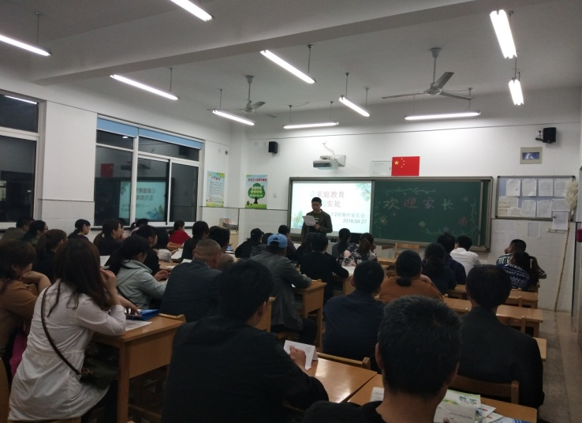

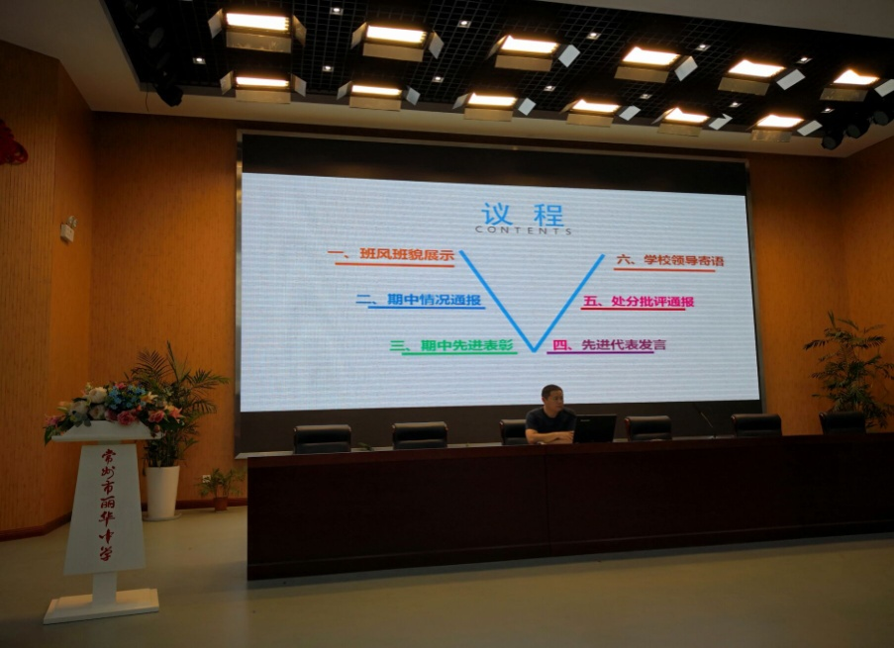
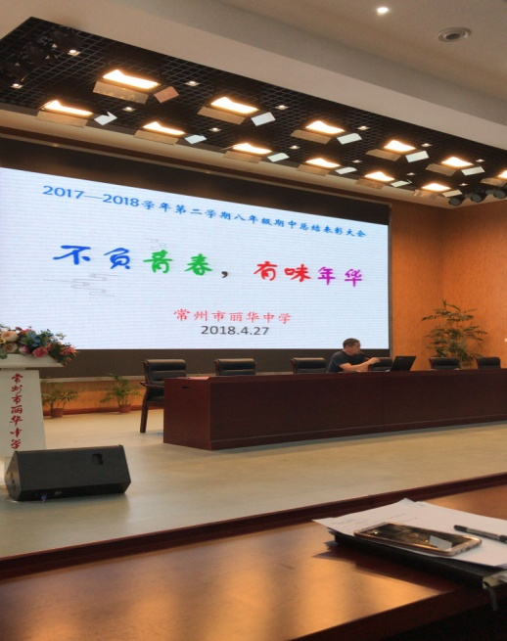

【德育工作】
●开展法制教育系列活动
2018年4月2日下午，常州市天宁区检察院未成年人案件检察科科长吴敏和检察官周婷一行，会同常州市天宁区合心公益法律服务促进会副会长刘强，来校开展法制教育系列活动。来宾先与学校万建群副校长、学生处吴仔俊主任等相关领导就如何深入有效地开展法律教育进行了具体的研讨交流。随后天宁检察院未检科科长吴敏走上讲台，以“检察官的职责”为起点为丽中“模拟法庭”校本课程的同学们进行授课。检察官精彩的课程，赢得了四十余名学生的一致好评，不时响起热烈的现场讨论和阵阵掌声。一句句通俗易懂的话语，一个个鲜活生动的案例，使学生们接受了一次生动的法制教育，提高了自我防范能力，同时学生们对未来从事检察官职业产生了强烈的憧憬。课程最后，吴敏科长走入同学中间，认真的回答每一个举手同学提出的问题，同行的周婷检察官则代表天宁检察院未检科向同学们发放了天宁检察院的普法材料和小礼品。课后同学们纷纷表示：为了自己的明天,在认真学习书本知识的同时，要更多多了解一些法律知识, ,做一名懂法、知法、守法的好学生。通过校本课程的开展，以点带面，让全校学生认识到接受法律教育、知法守法、自觉拿起法律武器，保护自己健康成长的重要意义。学校发挥了开展普法教育工作的主渠道作用，发挥了法律服务主阵地作用、发挥了舆论宣传主平台作用，切实提高了青少年普法教育工作的水平。
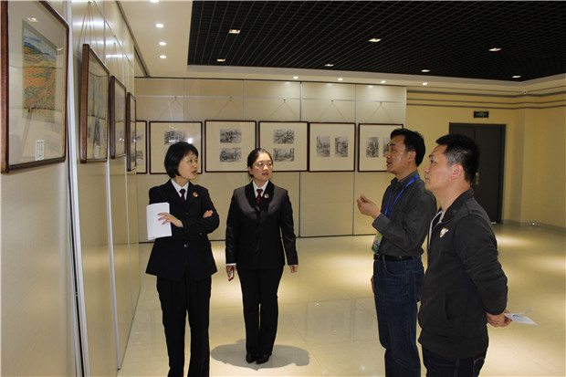
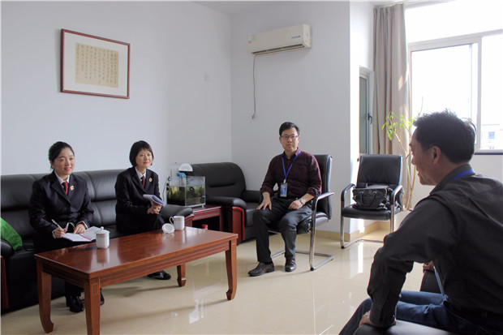

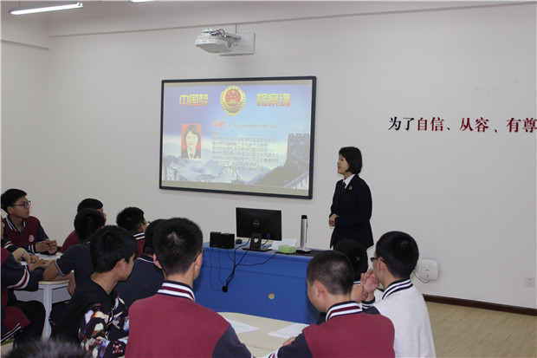
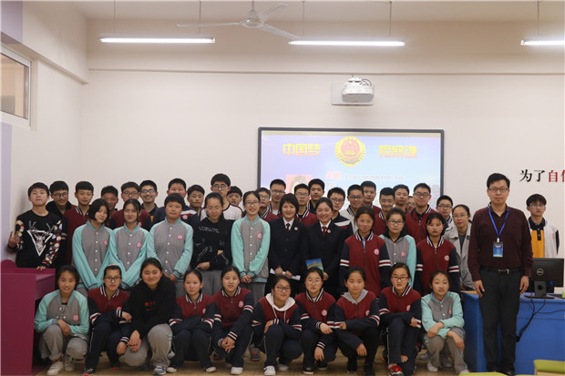

●成立七年级家长委员会
4月3日，2017级家长委员会成立大会隆重召开。会议由学生处吴仔俊主任主持，学校孔德旺校长，万建群副校长出席。 首先吴主任对家长们的到来表示了热烈的欢迎和由衷的感谢，宣布2017级家长委员会正式成立，孔校长为各位家委会成员颁发聘书。万建群副校长和大家进行了亲切地交流。万校长提到，家委会是学校建设的顾问和贵宾，学校的发展、学生的成长都离不开家长的配合与支持，家委会成员应该与学校同心同德、目标一致，献计献策，家委会成员也是家长学校的骨干和导师，要发挥特长，正面引导，发挥正能量，建立一个有利于每个孩子成长的教育环境。家委会成员更是学校工作的志愿者，学校非常重视每一位家长对学校工作参谋监督的作用，大家要通过参与、服务、监督、沟通，共同促进孩子的成长。会上，学校积极听取了各位家长对学校工作的意见和建议，并对有关问题进行回复，解答家长心中的疑惑，也让家长更加理解和支持学校的各项工作。最后，孔校长对本次座谈会进行了总结，孔校长说，把学校办好，把孩子培养好，对得起家长的信任，这才是真正的“家门口的好学校”。同时，父母和孩子是相互映照的两面镜子，家长要以身作则，为孩子做好典范。孔校张也再次感谢了家长们关心、关注学校的发展，也希望大家能一如既往的支持学校工作。

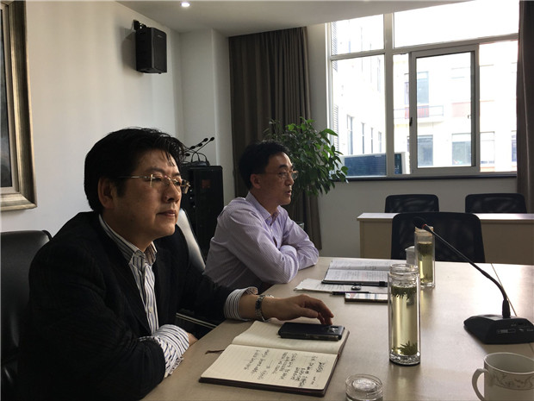
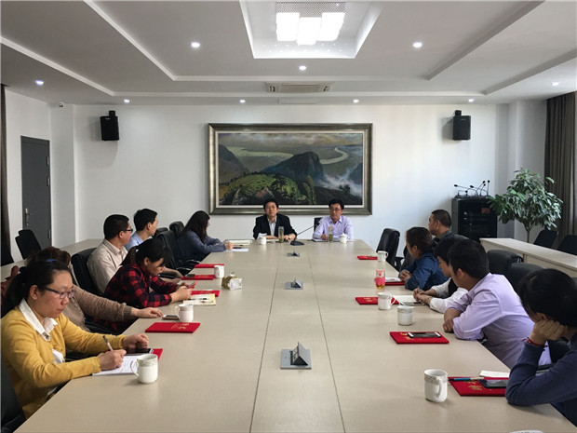

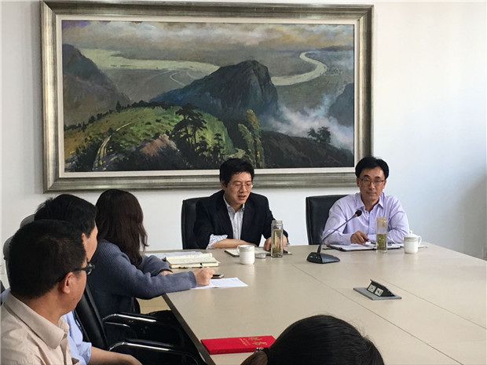
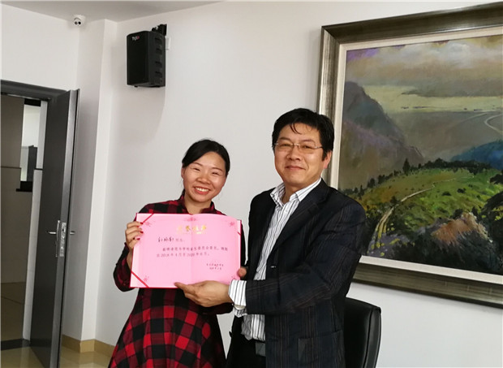

●模拟法庭开庭
4月23日，常州市天宁区人民法院少年庭家事庭庭长韩志伟携书记员汤梦飞一行，在天宁区合心公益法律服务促进会副会长刘强的邀请下来到了丽华中学，给参加丽中模拟法庭校本课程的八年级同学们带来了一节别开生面的法制讲座。合心公益法律服务促进会理事郭峰律师同时参加了此次活动。“原来真正的法官是这样的啊”，随着韩庭长昂首走上讲台，同学们纷纷惊奇的在台下开始窃窃私语。韩庭长微笑着环视了一下同学们，先从法官的职责谈起，从法官职业的由来谈到法官的本职工作，从公安机关，检察机关与法院职责的不同讲到这些年处理过的一些青少年案件的切身体会。从法律角度给同学们分析了承担刑事责任的年龄界限和未成年人哪些犯罪行为应该承担法律责任，同时结合初中生的年龄、心智特点，以案释法，以法论事，深刻剖析了青少年违法犯罪的思想根源，以及个别青少年因为法律意识淡薄，最终走上犯罪道路的历程，为在校学生敲响了警钟。最后韩庭长从学生在校在生活中应该注意的安全事项等方面再次强调“安全无小事、时刻要警惕”。他语重心长的嘱咐学生“不以恶小而为之，不以善小而不为”，要做一个学法、守法的好公民。
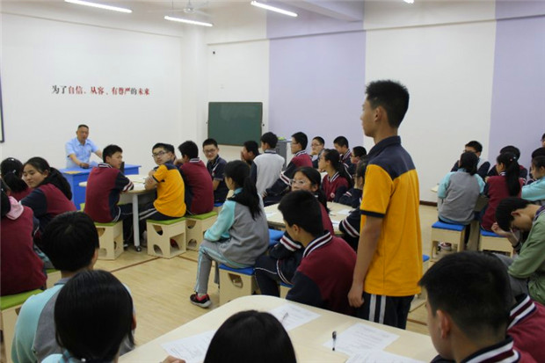
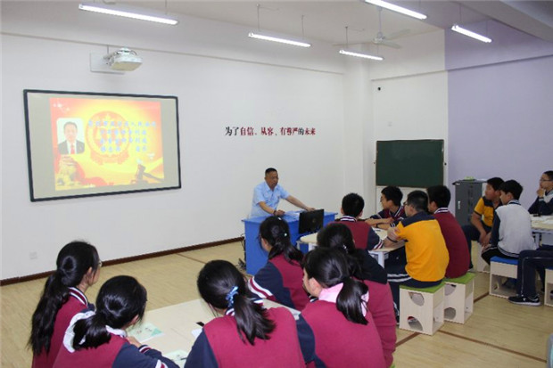

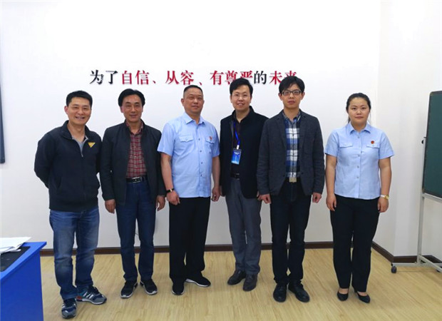
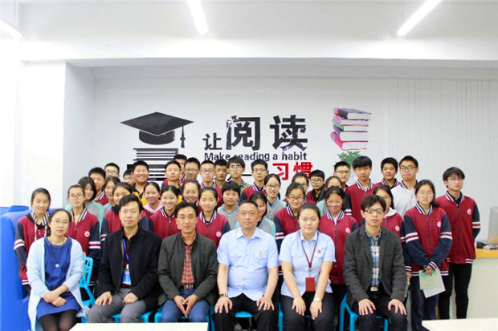

【群团工作】
●盘点“第八届全局属学校规范汉字现场书写比赛”获奖情况
4月2日上午，团委举行以“生命之水”为主题的室内升旗仪式。在常州市教育局举办的 “第八届全局属学校规范汉字现场书写比赛”中，我校九3班王希旻获得初中组硬笔一等奖和硬笔楷书二等奖，八3班余琦琦获得初中硬笔三等奖，八4班孙馨雨获得初中软笔二等奖，八1班林倩获得初中软笔三等奖，我校席梦然老师在中小学教师中华经典诵写讲综合能力展示中荣获初中组一等奖；已正式启动。在第十一届“生命之水”主题教育活动中，八6班姜轶文荣获主题书法三等奖，八3班黄姝璇，八6班彭佳慧，九4班李亚峰荣获主题绘画三等奖，九4班周伊美荣获主题绘画二等奖。校长室为上述师生颁发奖项，并勉励大家再接再厉，在今后的学习生活中取得更大的成绩。
